

**Atividade Semanal - Python - Semana 14**

**Nome Completo:**

1. A partir do código a seguir:

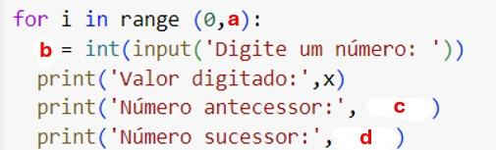

Temos a seguinte saída:

Valor digitado: 4, Número antecessor: 3, Número sucessor: 5

Valor digitado: 0, Número antecessor: -1, Número sucessor: 1

Valor digitado: 19, Número antecessor: 18, Número sucessor: 20

Considerando que no exemplo dado, a pessoa só vai digitar 3 números, complete o código, substituindo as letras '**a**', '**b**', '**c**' e '**d**' de forma que o código execute corretamente:

a →

b →

c →

d →

1. Faça um programa que imprima na tela apenas os números ímpares entre 1 e 50 utilizando o for. Dica: A estrutura do for possui o seguinte formato:

*for i in range ( )*

Escreva a resposta atrás da folha.

**GABARITO - QUESTÕES IMPRESSAS**

1. a → 3

b → x

c → x -1

d → x +1

1. a=1

i=0

for i in range (50):

if(a%2) != 0:

print(a)

a = a + 1

i = i + 1

**GABARITO - QUESTÕES DOS SLIDES**

1. Alternativa: c) 168
2. tabuada = int(input("Tabuada do número: "))

for count in range (10):

print("%d x %d = %d" % (tabuada, count+1, tabuada*(count+1)) )